**Районна Администрациялизиб**

**Сагадан цаибти**

Ишдусла сентябрьла 30-чиб районна Админстрацияла заседаниебала заллизиб районна активла яргаличилси заседание дураберкlиб. Илра, календарьла план хlясибли, мурталра дурабуркlуси гlядатласи балбуцгъуна сабри, амма иш яргализиб гьар се-секlал цархlил тяхlярлири.

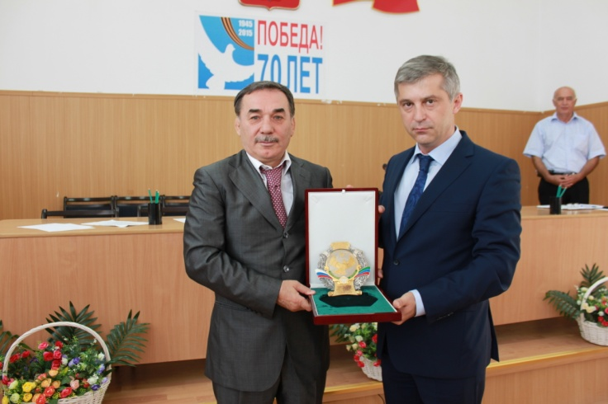

Заседаниеличир бутlакьяндеш дариб ДР-ла Правительствола пачалихъла закупкабала Комитетла председатель Талхlятов Мурад Талхlятовичли ва ДР-ла халкьла Собраниела депутат Сулайбанов Сулайбан Закаригаевичли. Илди бакlнила мурадли бетаур дубуртала мер-мусаличирти районти ургаб нушала районни 2014-ибил дусла итогуни хlясибли цаибил мер сархни ва районнис Диплом ва ширбикlуси лишан дедни. Диплом бедлугули Мурад Тlалхlятовичли буриб ил районна бекlла ва арагlеб активла гьар бархlилати къайгънала сархибдеш биъниличила. Илини челябкьлализибра сархибдешуначил саби бузахъес гlяхlдешуни далгун.

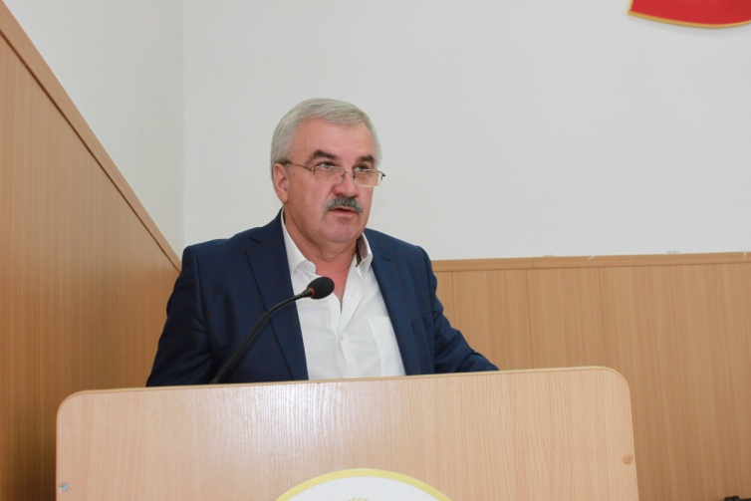

Заседаниеличив гъайухъунси районна Бекl Гlямаров Мяхlяммад Амировичли районна зяхlматчибала бузери илкьяйда чихъли кьиматлабарнилис ДР-ла Бекl Рабазан Хlяжимурадович Гlябдулатlипlовлис баркалла багьахъур. Ишбархlилизиб гьаларти мерани сархес гьамадли ахlен. Мерани сархнила шайчир дахъал абзани лер. Илкьяйда биалра, нушала кьас саби ил (цаибил) мер нушазиб биахъес ва калахъес. Ил барес нушала лерилра имкантира лер. Бекlлибиубси нушала адамти бегlлара бархьдешгlебти ва бегlлара умути саби. Ил секlайчи нуни халаси пахрубирулра ва чисалра вайсира хlебирис. Амма руководительтазибад тlалаб чlумаси бирар. Дила бекlлибиуцбси тlалаб гьарил руководитель сай узуси мерличив вархьли вяшикlни, узни ва гьарли-марси результат биахънилизиб саби.

Районнис награда бедили гlергъи активла бутlакьянчиби заседаниеличи гьаладихьибти цархlилти суалти хlердирес бехlбихьиб.

«Араси Дагъистан» бикlуси приоритетный проект ва «Районна халкьла арадеш чеункъбирни ишбархlила тlалабуначи балбикахъни» бикlуси мерла программа детурхнила хlекьлизибси отчётличил илав гъайухъун районна больницала бекl тухтур Гl.Хl.Бяхlямадов. Сунела отчётлизиб илини арадеш мяхlкамбирути учреждениебала материально-технический хьулчи дебабикlахънилизир диахъубти белгити результатуначила, илди гьаннала заманала техникаличил ва гlягlниахълумачил гlердуцниличила, хlянчизартала бузерила устадеш имцlадикlахъниличила, илди хlядурбирниличила, медицинский къуллукъбирнила качество къулайбирниличила тlинтlли буриб.

Райбольницала гьуни чебиахъути хlянчизартала бузери кьиматлабирули районна Бекl М.А.Гlямаровли ил халаси организация биъниличила, илар гьар бархlилизир арзес хlяжатти масъулти лерниличила буриб. Гlергъити 4-5 дус илар гlяхlла шайчир дарсдешуни акlуб, гlягlниагар гъай-мез камдиуб. Дигеси саби цархlилти шагьуртазибад ва районтазибад бакlибти гlяхlлани нушала больница гапбирухlели, иларти гlяхlти шуртlрачи илди тамашабирухlели.

Райбольницала бузериличил тянишиэс багьандан нушала республикала прокурор Р.А.Шагьнавазов булан ила вакlибси сай. Челябкьлализиб райбольницала коллектив жагьилти ва гlяхlти тухтуртачил чебицlахъес гlягlнибиркур. Нушаб челябкьлализирра районна халкь чус бируси медицинский къуллукъличи разили биэсли дузес гlягlнили саби.

**Нушала корр**

**Д-Хl.Даудовла суратуни**



22 сентября на футбольном поле детского оздоровительного лагеря "Нефтяник" состоялся районный этап Всероссийского турнира по мини-футболу на кубок холдинга "Рисалат" под лозунгом "Молодежь Сергокалинского района против наркомании, экстремизма и терроризма". Целью всего турнира была популяризация футбола в Дагестане, пропаганда здорового образа жизни среди молодежи и духовно-нравственное воспитание молодежи. В ходе турнира с молодежью были проведены беседы на тему нравственности, патриотизма, профилактики наркомании и терроризма. Можно с уверенностью сказать, что турнир добился популяризации футбола в районе, пропаганды здорового образа жизни среди молодежи.

Ведущий специалист по делам молодежи **Ислам Меджидов** от имени Главы района поздравил всех участников турнира, пожелал им успехов. Обращаясь к спортсменам, он подчеркнул, что в прошлом году команда нашего района завоевала третье место на Кубке "Рисалат". В районном турнире по мини-футболу приняли участие 11 команд, которые показали хорошую комбинационную игру.

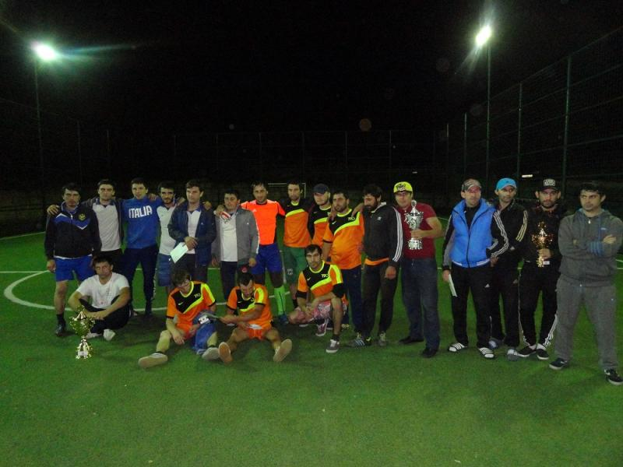

По итогам соревнований, которые продолжались до позднего вечера, победителем вышла команда с. Кадыркент, второе место завоевала команда с.Новомугри и третье команда "Урожай" с.Сергокала. Победителям и призерам были вручены Кубки, Дипломы от Главы МР "Сергокалинский район" **Омарова М.А**. и денежные премии.



4 октября 1932 года постановлением правительства была создана общесоюзная система местной противовоздушной обороны СССР (МПВО) и утверждено положение о ней. В послевоенный период на МПВО были возложены задачи оказания помощи в восстановлении народного хозяйства и сплошного разминирования на освобожденных территориях.

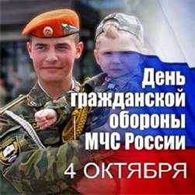

В 1961 году МПВО была преобразована в ГО - гражданскую оборону.

Теоретические основы защиты населения в СССР были разработаны ещё в 60-е годы. Повсеместно на территории государства проводились санитарно-гигиенические, противоэпидемические, инженерно-технические, организационные и другие мероприятия.

После аварии на Чернобыльской атомной электростанции в 1987 году, в обязанности Гражданской обороны вошла и борьба с техногенными и природными катастрофами.

В настоящее время в России сформирована и эффективно действует единая государственная система предупреждения и ликвидации чрезвычайных ситуаций (РСЧС), которая является национальной системой противодействия кризисным явлениям. В ее рамках функционирует система мониторинга, лабораторного контроля и прогнозирования чрезвычайных ситуаций, включающая в себя более семи тысяч организаций и учреждений.

Сегодня российские технологии прогнозирования, спасения, гуманитарного реагирования и управления в чрезвычайных ситуациях признаны в мире. По заказу МЧС России созданы многофункциональный самолет-амфибия Бе-200ЧС, спасательный вертолет легкого класса Ка-226А, система дистанционного зондирования "Лидар", диагностический комплекс для оценки состояния зданий, современные средства индивидуальной защиты, ряд других новейших технических средств и технологий.

День гражданской обороны - важный праздник страны

День гражданской обороны 4 октября празднуют, может и не с большим размахом, как крупные государственные праздники, но эта дата особенная - ее отмечают люди, которые в любое время года, при любых погодных условиях готовы быстро собраться и отправиться в любую точку Земли, чтобы спасать людей, вытаскивать гражданское население из беды, будь это война, природная катастрофа, захват заложников или эпидемия страшной болезни. Российские спасатели участвовали примерно в 150 000 опасных для людей ситуаций у себя дома и в 48 странах Земли.

День гражданской обороны - это праздник смелых, сильных духом и беззаветно преданных своему делу людей.

**Главный специалист по ГОЧС**

**Администрации МР "Сергокалинский район"**

**М.Б. Бидашов**



**Дорогие учителя, работники образования района!**

Районная организация Профсоюза работников образования, Управление образования района сердечно поздравляют вас с Международным днем учителя!

Учитель-это больше чем профессия, учитель-это призвание. Так сложилось, что от учителя общество ждет не только знаний, профессионализма, но и высоких моральных качеств. Потому что он закладывает основы мировоззрения нового поколения, а значит, участвует в формировании общества завтрашнего дня, определяет каким оно будет.

Смысл и значение нашей профессии выходят далеко за рамки даже самых подробных профессиональных стандартов, потому что настоящий учитель, педагог делится со своими учениками, воспитанниками не только знанием предмета, но отдает им часть своей души. Это профессия, которой нельзя овладеть, не имея любви к своим ученикам.

Хотим пожелать вам в этот день благодарности в широком смысле этого слова: признательности, любви и уважения учеников, солидарности и понимания со стороны их родителей, и, конечно благодарности со стороны государства, выраженной в достойной зарплате, пенсионном обеспечении, предоставлении условий для оздоровления и отдыха.

Районный Профсоюз образования будет и впредь представлять социальные интересы людей одной из самых гуманных и важных профессий на земле. Мы гордимся тем, что ряды нашего профсоюза объединяют работники образования района.

Будьте счастливы, любимы, здоровы, пусть в ваших семьях царят мир и согласие! Пусть ваша профессия продолжает дарить вам радость и уверенность в завтрашнем дне!

***Управление образования района***

***Районная организация профсоюза работников образования***



В нашей стране все профессии одинаково важны. Но одна из самых уважаемых - это профессия учителя. Учитель ведет нас сквозь годы детства, отрочества, юности, совершает каждодневный, подчас незаметный подвиг - отдает нам свои знания, вкладывает в нас частицу своего сердца. Он помогает нам найти свой путь в жизни. Труд учителя благороден и прекрасен. Великое счастье встретить учителя, который учит доброте и справедливости, учит быть человеком.

Хорошего учителя человек, как правило, не забывает. О таком учителе ученик будет вспоминать всю жизнь, рассказывать о нём друзьям и внукам, по нему будет сверять свою жизнь, считая его идеалом добра.

Справедливо сказано, что писатель живет в своих произведениях, хороший художник - в картинах, скульптор - в созданных скульптурах. А хороший учитель живет в мыслях и поступках людей. Вот почему каждый человек с чувством глубокой благодарности вспоминает свою родную школу, своих духовных наставников - учителей.

Рассказывая о тех, кого уже нет, мы отдаем им свой долг, свою память и верность.

Впервые переступив порог Канасирагинской средней школы в 1989 году сразу после окончания института, я попала в чисто мужской коллектив педагогов с большим стажем.

Это такие учителя как **Башир Ахмедович, Гаджи Гасанович, Закарья Магомедович, Аманула Мирзаевич, Гаджиали Алигад-жиевич, Расул Кадиевич, Гаджи Ахмедханович, Рабазан Пашаевич.** Многих из них , к сожалению, уже нет в живых…

1 сентября 2015г перестало биться сердце старейшего педагога школы , прекрасного человека, отца большого семейства, моего наставника **Гаджимурадова Гаджи Ахмедхановича.**

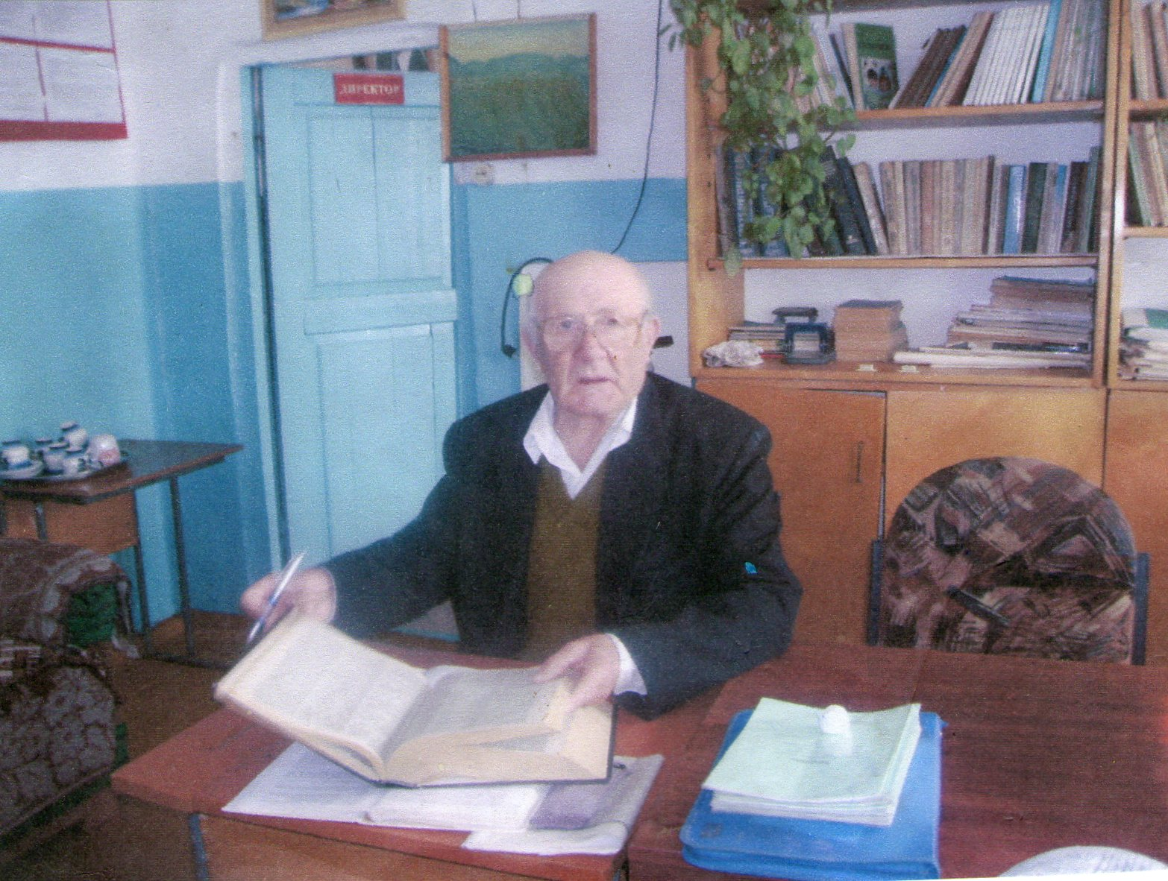

Гаджи Ахмедханович родился в 1932 году в селе Канасираги Сергокалинского района. Окончил Канасирагинскую семилетнюю школу в 1947 году, затем Сергокалинское педагогическое училище. Работал учителем начальных классов в Гулатдинской семилетней школе Дахадаевского района.

В 1951-1953г служил в рядах Советской Армии в Польше. После армии возвращается в родное село и работает учителем начальных классов. В 1963 он поступает в ДГПИ на филологический факультет и оканчивает в 1968 г. С 1977г по 2003 год работает завучем школы. С 2003 года работал учителем русского языка и литературы.

Говорят, что ценность человеческой жизни определяется тем, что человек оставил после себя. За время работы Гаджи Ахмедхановича я не помню случая , чтобы он опоздал на работу или ушел с работы раньше других учителей. Посещая уроки учителей, он оказывал неоценимую помощь, анализируя каждый этап урока по отдельности. Удивительно тактичный и справедливый человек, он никогда не повышал голоса на учеников, достаточно было одного его взгляда, чтобы ученик успокоился. Строгий и требовательный, он того же требовал от учеников и учителей. Мы, молодые учителя , прислушивались и брали на вооружение все то, что советовали умудренные опытом учителя.

По стопам отца и деда, отдавая себя профессии учителя , работают в Канасирагинской школе его дочь учитель начальных классов и зам . директора по ВР **Салихат Гаджиевна** и его внук учитель технологии **Мурад Ахмедханович**. Им есть на кого равняться.

Коллектив Канасирагинской средней школы приносит искренние соболезнования Салихат Гаджиевне и Мураду Ахмедхановичу, родным и близким Гаджи Ахмедхановича. Память об этом светлом и добром человеке будет жить до тех пор, пока будет жить хоть один его ученик.

***С благодарностью учитель русского языка и литературы Абкаева П.М.***

**Семинар старших вожатых школ Сергокалинского района в ДДТ**

17 сентября 2015г. в Доме детского творчества прошёл семинар старших вожатых школ района.

Семинар начали с разучивания разных игр, после чего обсудили вопросы: "Системный подход к организации деятельности детских и молодёжных общественных организаций", "Планирование деятельности ДОО и планирование деятельности руководящего органа объединения", "Минимальный перечень документов детского общественного объединения". Методист ДДТ Уздият Гаджиева представила присутствующим подробное объяснение по первому и второму вопросу. После чего она ознакомила старших вожатых с положением о проведении Республи-канского конкурса на лучшую организацию работы детских и молодёжных общественных объединений и приз-вала старших вожатых принять участие в этом конкурсе.

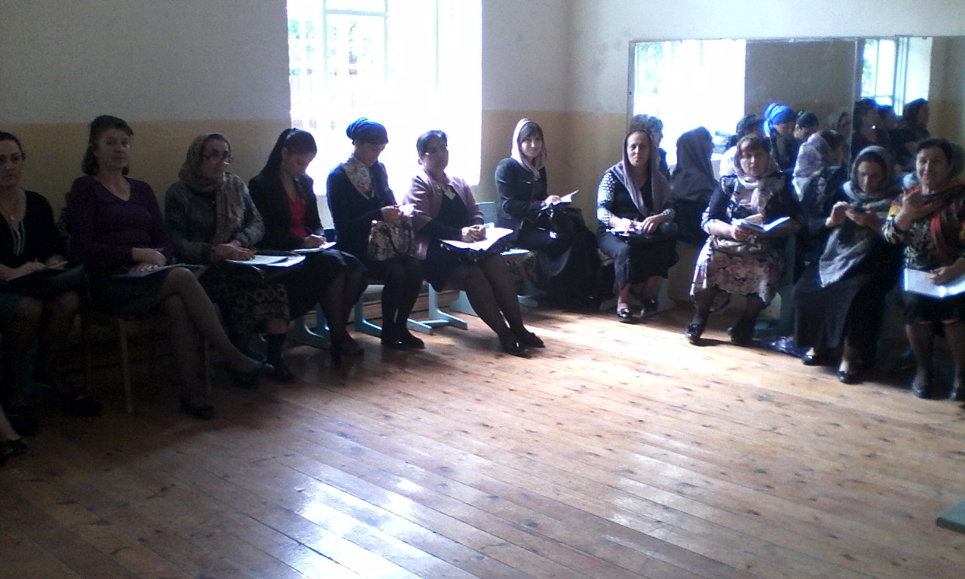

По третьему вопросу выступила старшая вожатая Аялизимахинской СОШ - Гаджиева Сайгибат Багомедовна. Она рассказала, какую документацию должна иметь ДОО и как их вести.

После выступления Гаджиевой С.Б. выступили и вожатые других школ - высказали своё мнение, задавали вопросы.

Методист ДДТ ответила на все вопросы.

Затем провели практическое занятие: "Оформление протокола сбора (заседания) Совета лидеров. Семинар завершился разучиванием пионерских песен

***А.Кагирова.***

***Директор Дома детского творчества***

**Ветеринарная служба на страже здоровья населения**

Для обеспечения выпуска в продажу качественных и безопасных продуктов питания на всех продовольственных рынках функционируют лаборатории ветеринарно-санитарной экспертизы. На продовольственных рынках могут продавать свою продукцию частные лица, поэтому велика вероятность фальсификации продуктов, в том числе мяса.

В соответствии с положением о подразделениях государственного ветеринарного надзора на предприятиях по переработке и хранению продуктов животноводства, от 14 октября 1994 года на всех продовольственных рынках должны функционировать лаборатории ветеринарно-санитарной экспертизы. Основная функция этих лабораторий контроль качества и безопасности пищевых продуктов, произведенных частными лицами и предприятиями продающихся на рынках. Все продукты перед тем как поступить в продажу должны быть проверены в лаборатории ветеринарно-санитарной экспертизы рынка. Результаты всех проводимых в лаборатории исследований фиксируются в журналах, которые заводятся на каждую группу продуктов. На продовольственных рынках помещение для лаборатории ветсанэкспертизы должна предоставляться администрацией рынка. Лаборатория ветеринарно-санитарной экспертизы не является самостоятельным учреждением, а входит в состав районного ветуправления. Экспертизы продуктов в лабораториях ветеринарно-санитарной экспертизы на рынках платные в соответствии с приказом по ветеринарии от 13. 01.2014 года.

Частные лица могут реализовать свою продукцию только в натуральном, не переработанном виде (свежее мясо, рыба, мёд, растительные продукты). Допускается для продажи на рынках приготовленные в домашних условиях сливки, простокваша, творог, сметана, соленые и маринованные огурцы, томаты, капуста, грибы. Все продукты поступившие на рынок подвергаются обязательной ветеринарно-санитарной экспертизе и проверке сопроводительных документов. Продукции признанной годным к продаже и владельцу выдают справку о проведении ветсанэкспертизы. На продукцию подлежащей технической утилизации или обеззараживанию составляют акт с указанием причины браковки.

Растительные продукты исследуют преимущественно органолептически. При этом определяют их натуральность, свежесть, степень зрелости, загрязненность, наличие болезней растений и сельскохозяйственных вредителей. Во фруктах, ягодах, овощах, корнеклубнеплодах и зелени определяют количество нитритов. После чего допускают к продаже.

**М. Абдуллаев**

**Ветврач РВУ обслуживающий Сергокалинскую торговую площадку**



В начале июля 2015 года в восьми сельских администрациях Республики Дагестан приграничных с Республикой Азербайджан были выявлены больные животные с признаками нодулярного дерматита: по всему телу животных бугорки и узелки величиной с горошину и крупнее, наблюдалось повышение температуры тела до 40-40,8 градусов, слизистые выделения из носа, увеличение периферических лимфоузлов, у лактирующих коров узелки на вымени.

С выездом на место, специалистами Комитета по клиническим приз-накам был установлен диагноз нодулярный дерматит, который подтвержден в ФГБУ "ВНИИИЗЖ" от 03.09.2015 г. экспертиза №01-06 5695.

Данное заболевание впервые зарегистрировано на территории России. Предполагаемый источник заноса - Республика Азербайджан.

В настоящее время данное заболевание выявлено в хозяйствах и населенных пунктах Кизилюртовского, Тарумовского, Хунзахского, Гергебильского, Тляратинского, Лакского и других районов.

Для предупреждения распространения этого опасного заболевания среди животных в нашем районе районное ветеринарное управление призывает всех владельцев животных, независимо от форм собственности принять срочные меры по недопущению заболевания и о каждом подозрительном случае заболевания или признаках проявления этой болезни своевременно сообщать в ветеринарное управление для организационно профилактических мероприятий.

**Нодулярный дерматит КРС -** инфекционная болезнь, вызывается вирусом и характеризуется кратковременной лихорадкой, поражениями кожного покрова, лимфатической системы, слизистых оболочек, с образованием в подкожной клетчатке бугорков и их некрозом. **Эпизоотологические данные.** В естественных условиях к нодулярному дерматиту наиболее восприимчив крупный рогатый скот, особенно культурных пород, а также зебу. Основным источником возбудителя являются больные животные и вирусоносители. При первичном возникновении болезни в стаде поражается от 5 до 50% в отдельных случаях до 75 и 100% живот-ных. Инфекция передается главным образом посредством кровососущих насекомых - комаров, мух, которые являются, по-видимому, механическими переносчиками.

**Клинические признаки.** Инкубационный период при естественном заражении варьирует от 2 до 4 недель. При острой форме в начальной стадии болезнь сопровождается лихорадкой (температура тела повышается до 40 градусов Цельсия.), снижением аппетита, слезотечением, серозно-слизистыми выделениями из носа. Через 48 часов появляется узелковая сыпь, приподнятая над кожей, округлой формы, диаметром от 0,2 до 5 см. При тяжелой форме отмечается длительная лихорадка, потеря аппетита, исхудание. Бугорки образуются по всему туловищу, на наружных слизистых оболочках, а также возможно поражение трахеи, глотки, возникновение отека легких со смертельным исходом от асфиксии или развитие бронхопневмонии. При подострой форме заметных признаков кожных поражений не наблюдается. Болезнь проявляется кратковременной лихорадкой 2-5 дней, отсутствием аппетита.

**Диагноз и дифференциальный диагноз.** Типичные формы бугорчатки диагностируются легко. Атипичные формы, спорадические случаи определить сложнее. В этом случае необходимо выделить вирус и его идентифицировать. Клинический диагноз основывается на эпизоотологических данных и симтомотологии. Появление бугорков в коже, слизистых оболочках, реакция поверхностных лимфатических узлов - характерные признаки нодулярного дерматита. Окончательный диагноз ставят на основании лабораторных методов исследований. На гистопатологических срезах обнаруживают цитоплазматические включения в эпителиальных клетках пораженных участков кожи. Эти включения при бугорчатке выявляют более чем в 90% случаев. Выделение и идентификацию вируса проводят на первичных культурах клеток в реакции нейтрализации.

Важное значение дифференциальный диагноз имеет в начальной стадии развития болезни. При этом следует исключить стрептотрихоз, онхоцеркоз, кожный туберкулез, кожную реакцию на укусы насекомых и змей.

**Исход при нодулярном дерматите** обычно благоприятный. Гибель животных не превышает 10%, но чаще составляет 1-2%. Иммунитет и средства специфической профилактики. У животных, привитых гетерогенной вакциной, создается иммунитет до 2 лет. Наиболее широко применяют лиофилизированную культуральную вирусвакцину из штамма Neethling, которая создает иммунитет продолжительностью до 3 лет.

**Профилактика и меры борьбы.** Специфические методы лечения не разработаны. Естественное выздоровление наступает в 90% случаев. Применяется симптоматическое лечение. Животным создают хорошие условия кормления, содержания. Применяют душевые установки для обмывания кожного покрова животных дезрастворами.

У переболевших животных образуется стойкий иммунитет к повторному заражению. В некоторых стра-нах применяют культуральную гетерогенную вирусвакцину из вируса Клавелия, который вызывает кожный синдром у овец, сходный с бугорчаткой крупного рогатого скота, но антигенно отличается от вируса Neethling

Единой системы ветеринарно-санитарной профилактики при этой болезни не разработано. Во всех случаях появления признаков болезни владельцы скота обязаны сообщать ветеринарной службе о появлении болезни. При этом запрещается передвижение скота, перевозка шкур, больных и подозреваемых в заражении животных изолируют. Трупы сжигают или зарывают в землю. Запрещается продажа молока, животных с клиническими признаками убивают. По рекомендации ФАО, также запрещается передвижение скота в неблагополучных районах, транспортировка продуктов животноводства через страны, в которых регистрируется бугорчатка. В неблагополучных очагах применяют дезинфекцию, дезинсекцию. Отмечено, что ветеринарно-санитарные меры в комплексе со специфической профилактикой, убоем больного скота позволяют добиться хороших результатов в борьбе с бугорчаткой.

**М. Абдуллаев**

**Начальник ГБУ РД "Сергокалинское РВУ"**



**Редакции районной газеты "К изобилию" требуется работник в должности корреспондента газеты. Обязательные условия - умение работать на компьютере, а так же филологическое образование.**

**Мубаракбирулра**

Октябрьла – 1 гьести гlямрула адамтала халкьани-ургабси Бархlи саби. Иличил бархбасахъи, уркlи-уркlилабад чула Бархlиличил гьести гlямрула лебилра районланти мубаркабирулра.

Халатала наслу нушала шайзибад баркаллаличи ва хlурматличи лайикьбикили саби. Илдани районна, республикала ва улкала бузерила тарихлизи гlяхlцад асилти бяхlяни делкlи сари.

Гьести гlямрула адамти уркlила ванадешличил ва къайгъиличил гlеббуцни, илдас гьар бархlи кумек бирни – нуша гьарилла чеблализи лугlулра.

Гьести гlямрула лебилра адамтас гlяхlси арадеш, яшавлизиб эркиндеш, разидеш, гьарилличи диги ва уркlецlи диубли дигулра.

**М.Гlямаров, муниципальный районна Бекl**

**Байрамличил, учительти**

Районнизибти багьудила лебилра хlянчизарти ва ил кьялилизиб халаси хlянчи барили гьанна пенсияличибти ветеранти уркlи-уркlиларад мубаракдирулрая хlушала байрамличил – учительла Бархlиличил, сабира октябрьла 5-личиб дурабуркlуси.

Учительтани, воспитательтани нушала дурхlназир адамдешла къиликъуни дебадикlахъули, илдазир халкьличи ва Ватlайчи гlяхlти пикруми ва диги адилкьули сари.

Районна школабала учительтани гьаннала гlергъира жамигlятли чучи бихьибси халаси игьдибар марбирниличи, школабала гlяхlтигъунти гlядатуни даимдирниличи вирхулра.

Районна лебилра учительтас, педагогунас, воспитательтас чlумаси арадеш, талихl, яшавлизиб къулайдеш, район социальный тяхlярли ва экономикалашал чеахъбикlахъни багьандан бузерилизир сархибдешуни диубли дигулра.

**М.Гlямаров, муниципальный районна Бекl**

**Хlушаб чlумаси арадеш**

Октябрьла 1-гьести гlямрула адамтала байрамла Бархlи саби. Дургъбала, бузерила,

ярагъладарибти цlакьанала, гlядлу-зегъа далтахъути органтала ветерантала районна Советли

гъести гlямрула лебилра адамти ил байрамличил мубаракбирули чус дахъал дусмазиб чlумаси

арадеш булгули саби.

**Гl.Сулайбанов, дургъбала, бузерила, ярагъладарибти цlакьанала, гlядлу-зегъа далтахъути органтала ветерантала райсоветла председатель**

**Арадеш ва эркиндеш диаб**

Гьести гlямрула адамти лебни – нушала халаси игъбар саби. Илди лебилра халкьани-ургабси гьести гlямрула адамтала Бархlиличил уркlи-уркlилабад мубаракбирулра.

Октябрьла ца – гьести гlямрула адамтала Бархlи биъниличил бархбасахъи, хlуша лебтасалра дахъал гlямру, чlумаси арадеш, яшавлизиб эркиндеш, дахъал разидешуни диаб.

**З.Гlямаров, муниципальный районна бекlла гьалабси халатала Советла председатель**

**Октябрьла 5 – учительла Бархlи**

**Халати дигиличил**

Районна багьудила Управлениелизи гьарракlибхlели илар гъамли чесабиуси учительла байрамла Бархlиличила гъай детаур. Илхlели илдани Кичихlямрила урга даражала школала дарган мезла ва литературала учительница Сакинат Идрисовнала у гьанбушиб ва газетала бяхlлизиб иличила ца камси белкl баралри гlяхlсири ибси чула пикри буриб. Гьарли-марли гапличил лайикьси учительница руилри ил.

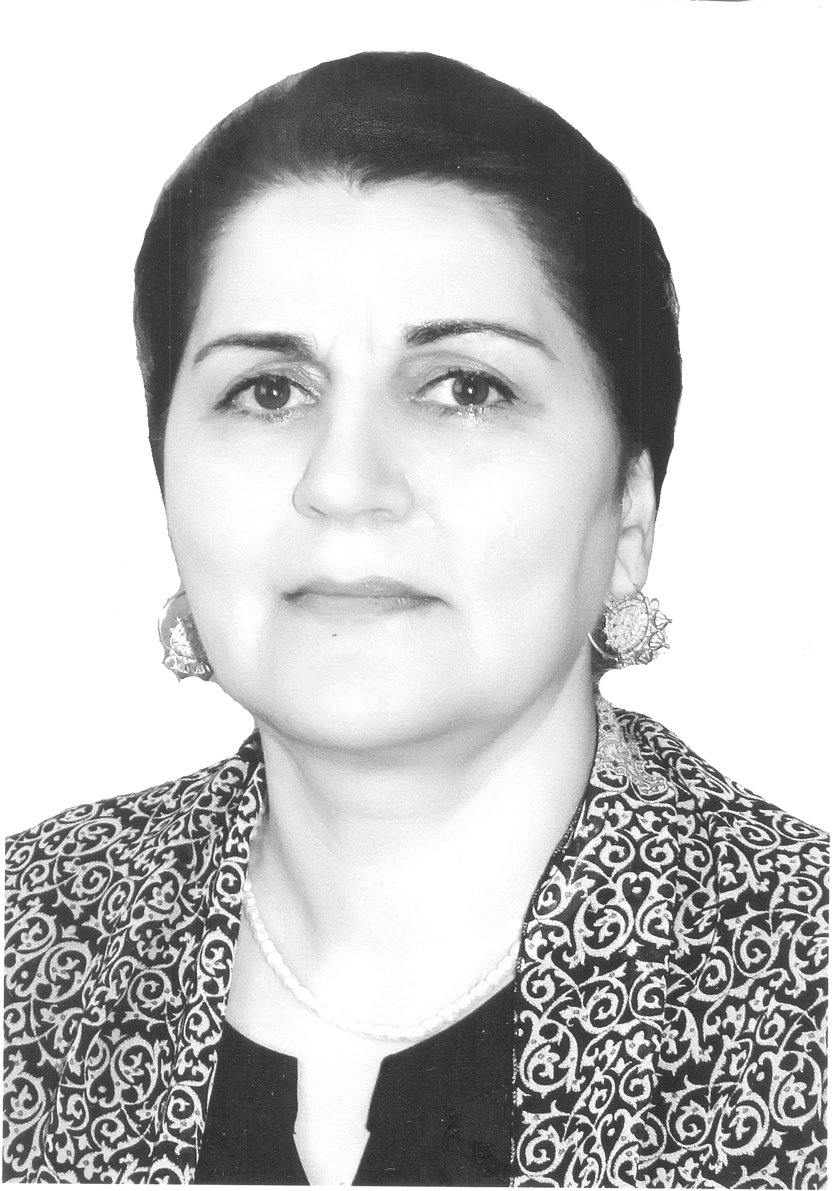

Сакинат Мяхlяммадовани школа таманбарили гlергъи учительница ретаэс кьасбариб. ДГУ-ла филологияла факультетлизи карерхур. Мурхьти багьудлуми касиб илини ил факультет 1983 ибил дуслизиб таманбариб. Гьаланачи Ленинский районна Ленинкентла урга даражала школализир рузес рехlкарихьиб, 1992 ибил дуслизир Кичихlямрила урага даражала школализи дарган мезла дурсри кадирхьес рузес шуррухъун. Илхlейчирадала илар рузли сари, сунени бучlахъутала, илдала бегlтала хlурмат ва диги сархли сари.

Сакинат Идрисовна халати устадешличилси чебяхlси категорияла педагог сари. Ил «РФ-ла цахlнабси багьудила Хlурматла хlянчизар» ибси уличи лайикьрикили сари. Ил анцlбукьлира гьачам гьатlи бикьридил дирули сари ил устадешличил рузули риънилис. Илини сунела дурсри сагати тlалабуни хlясибли дурадуркlули бучlанти мурхьти багьудлумачи бегlбарес хlяракатлизир сари, дарсличив цалра учlан пикрила дурав кавлахъули ахlен. Илини бучlахъути дурхlнала багьудлумира гlяхlти сари. Гьанна чумал дус илини бучlахъути ургав белчlудилизив гlелакавхъунси агара. Илала бучlантани школала, районна олимпиадабачир гьалартицун мерани сарху. Ишдуслизир илини бучlахъути дурхlнани кlел цаибти ва 1 кlиибил мер сархили сари.

Мурхьти багьудлумачилси учительница сарлин, Сакинат Идрисовнани 2012 ибил дуслизир республикализиб дураберкlибси конференциялизир бутlакьяндеш дариб ва илар «Дарган мез ва литература руркънилир классла дураб дурабуркlуси хlянчила кьадри» ибси темаличилси докладличил гъайрухъунсири. Района багьудила Управлениели илала бузерила опыт бяркхъурли саби. Илини школализибси дарган мезла ва летературала кружоклис гьуни чеблахъули сари. Халаси пикри бяхlчииули сари халкьла гlядатуни руркъяхъниличи ва мяхlкамдирниличи, бурчули сари шила фольклор, шилизибадти, районнизибадти машгьурти адамтачил гьунибаъниби дурадуркlули сари. 2014-2015 ибил белчlудила дуслизб поэт, сатирик, районна газетала хlянчизар А.Каймаразовличил гьунибаъни дураберкlиб. Ахъси даражаличиб бетерхур «Дагъистайс даршудеш ва гьалмагъдеш» бикlуси темаличилси вечера.

8 – ибил классла руководитльница сарлинра, илини чеалкlуси наслу бяркълабирнилизи халаси пай кабирхьули сари. Чlумаси барбас леб руководительницала бучlантала бегlтачилра. Гьарил дурхlяла бухъя-зегъаличила, белчlудила илини бегlтази гьаман балахъу. Сакинат Идрисовна дебали чекаризурси, тlалабкарси, ца гьакlли гьариллис гlяхlдеш биубли дигуси, кумекличи музарухъес хlядурси учительница сари. Санигlятличи, бучlантачи дигили ва бамсриагарси бузерили илини барх бузутала, бучlантала, бегlтала, шантата хlурмат сархили сари. Даимбара хlела бузери илкьяйда, хlу биалли хlела санигlятласи байрамличил мубаракрирулри, шила школала мугlяллим.

**Нушала корр**

**Суратлизир: С.И.Мяхlяммадова**

**Сурат Д-Хl. Даудовла саби**

**Коллектив мубаракбирулра**

Нушала Хьар Махlаргила урга даражала школализиб ишбархlилизиб 21 педагог бузули саби. Илди школализи башути 60 дурхlялис гlяхlти багьудлуми ва бархьси бяркъ дедес хlяракатлизиб саби. Леб илди ургаб педагогикала бузерила устнили ва нясихlятчибили бетаурти, наградабачил лайикьбикибти. Леб умутличил гунзри кайцlути жагьилти педагогуни. Учительла санигlят гьамадтазибадси ахlен. Иличила чlянкlли учительтаницун бала. Амма ил санигlят чеббикlибти нушала педагогуни азгъиндеш агарли дурхlначил бузули саби. Илдас дигули саби бучlахъути дурхlназибад гlяхlти адамти бетаурли.

Октябрьла шуличиб учительла байрамла Бархlи дурабуркlу. Ил анцlбукьличил бархбасахъи наб дигулра нушала учительтала арагlеб коллектив чула санигlятласи байрамличил мубаракбарес, чус чlумаси арадеш, уркlилизиб сабур гьар даим дарх диубли. Гьарил бархlи гlяхlси гьавличил, уркlила разидешличил школала унабурхl ихъули калабая. Хlушала хlурмат ахъли биаб, дила дарх дузути коллегаби!

**М.Гlязизова, школала организатор**

**Санигlятлис марси**

**Мургукла школализир дахъал дусмазир завучла хlянчи бузахъули рузули сари Мяхlяммадова Патlимат Багьаудиновна. Иличила учительница тяхlярли гlяхlси хlянчизар риъниличила хабар чумилра дурашаннизибад булан аргъибси саби нуни, имцlаливан мурегантазибад, сенкlун ил Мурегала шилизир рузули калунси сари. Чуйнара шилизи башути «хlякимти» нушала учительница лерси сари, мургукан Патlимат Багьаудиновна бикlули бирар. Дебали гlяхlил бирар дурашантазирад вегlла шан адамличила илдигъунти гапла гъай иргъухlели, вегlла шиличи ва шантачи уркlи пахрули бирцlур.**

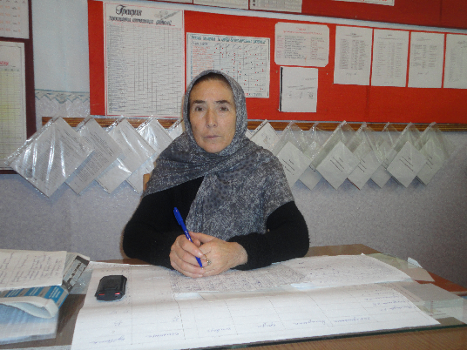

Патlимат Багьаудиновнани сунела шилизиб 8 классла школа белчlи, Мажалисла «Рурсбала интернатлизиб» белчlуди даимбариб. 1975 ибил дуслизиб интернат таманбариб ва Дагъиста Пачалихъла университетлизи ручlес карерхур. 1980 ибил дуслизиб ДГУ-ла филологияла факультет гlяхlти кьиматуначил таманбариб.

«Ну риштlахlейчирад хьулрикlусири учительница ретаэс. Наб дигусири географ яра химик ретаэс, амма филфак белчlес кьадарбиуб. Даим хlяздулхъи учительтачи, дурхlнас багьудлуми дедлугес ибси хьул бири. Дила риштlахlелла хьул сеннира гlямрулизиб бетерхахъурра, - бурули сари П.Мяхlяммадовани. – Гьалаб университет таманбарибхlели, нушаб дигнар дузес ихтияр хlебири нушазиб. Гьарил узес дигуси студентлис университетла руководстволи лерилра Дагъиста районтала багьудила управлениебала заявкаби хlясибли, чиди шилизи сегъуна учитель гlягlнилил, ила направление бедлугусири. Ил направление хlясибли бакlибси шилизи аркьутири. Нуша 5 ибил курслизир дучlуси замана, гьанбиркур университетла руководстволи нушала курс жибарили, заявкаби дучlулри. Мургукла шилизи пионервожатаяла хlянчи бузахъес рархьира ну. Илкьяйдали 1980 ибти дусмазиб дила бузерила гьуни бехlбихьиб. Ну рузес рехlрихьира, амма дила уркlи кабилзули ахlенри ил хlянчиличи. Наб дигулри дурхlначил дарсличир риэс, дила лебси багьуди илдас бедлугес. Наб ну ахтардирарес дигулри сегъуна учитель саррал,

-

Ца дус хlянчи барил илини школализиб, гlур сунела тилади хlясибли Мурегала школализи шурратур. «Дила тилади кьалли Къаякентла районна Первомайское шилизи шурратахъес сабри, ила ну рархьхlеира, сенкlун итхlели направление хlясибли вархьибси школализи 3 дус хlянчи барес чебсири, илала гlергъицун ихтияр бирулри цархlил районнизи шурухъес. Амма ну камсилра пашманриубли ахlенра, гьатlира дебали разилира Аллагьли ну ихдигъунти гlяхlти халкьличи, ихгъуна уржибси коллективлизир рузахъес кьадарбарнилис. Ну Мурегар рузес рехlрирхьухlели, ил школала директор Асхlяб Гlусмановичли буриб – «Нушала школализир рузули урусла учительница лер, Нина Игнатьевна, илизибад гlибрат кайсули рузен Патlимат. Кьасбара илгъуна учительница ретаэс – или. Илала илди гъай дила уркlилизи атlун. Халаси кумек бири наб ил школала директор Асхlяб Гlусмановичли, завуч – Мяхlяммад Гlябдуллаевичли ва цархlилти учительтани. Халаси баркалла чус, ну, бара рузес рехlрихьибси жагьси учительница кумекличил гlеррурцнилис. Дила итхlелла ученикуни гьанна бахъалгъунти жавабла хlянчурбачиб бузули саби. Гьаннара ну хъумхlертули идани, къаршибикибхlели гъайхlеили шалгlебхlебулхъан, байрумтачил мубаракрирес зянкъбикlар, саламбикlар. Халаси баркалла чус ну хъумхlертнилис, - ихтилат даимбариб П.Мяхlяммадовани.

Илини Мурегаб 8 дус хlянчи бариб, урусла ва даргала мезла дурсри кадирхьули. Гlур сунела шила школализи чарриуб рузес.

Гьанна 25 дусичирра имцlали ардякьи сари ил Мургукла школализир рузула. Ишар рузес рехlрихьили, ил дуслизирал Шагьнавазова Рукьият Рамазановнани иличи завучла хlянчи хъардариб. Рукьият Рамазановна –сунезиб дебали халаси багьуди лебси адам рири. Ил багьандан бииши, илис гlяхlил бучlути, саберхурти, багьуди лебти адамти дигахъи. Илис бииши илини Патlимат Багьаутдиновна рехlрихьибмад завучли каратурси.

- Рукьият Рамазановна дила урус мезла учительница сарри 5 ибил класслизи араибхlейчирад. Дила даим хlяздулхъи илала шикьатlайчи, кабизалачердешличи. Дебали жагати хатl дири илала, гьар даим илала хатlличи хlеррикlусири жагадилзули. Илисра дебали дигахъи сунела санигlят. Илини кабихьибси саби набзи учительла санигlятличи диги или гьанбиркур. 1989 ибил дуслизир ну нушала школализи шуррухъунхlели, Рукьият Рамазановнани халаси къайгъибариб ну завучли каратахъес, - буруси даимбариб П.Мяхlяммадовани.

Гьанна 26 дус школалис ва шила дурхlнас гьарил сунела гlямрула бархlи пешкешбирули рузули сари Патlимат. Гьарил школала байрамлис сунечил барх бузутас, дурхlнас , лебилра шантас гlяхlдешуни дулгути, кагибти ва далдикибти дугьби дуру. Сунечил барх бузути жагьти учительти кумекличил гlеббурцу, илдас ил насихlятчицунра ахlен. Патlимат Багьаутдиновнала ученикунани районна олимпиадабачир даим гьаларти мерани дурцу. Чуйнара илала дурхlна республикала олимпиадабачирра бутlакьяндеш дариб. Дурхlнази багьуди касахъес халаси къайгъи дакlубиру илини. Барх бузутала коллектив уржибси биахъесра хlяракатлизир рирар. Патlимат Мяхlяммадова «Россияла Федерацияла багьудила Хlурматла хlянчизар» ибси уличи лайикьрикибси сари, чумал «Хlурматла грамота» лер илала районна багьудила управлениели дедибти, 2007 ибил дуслизир биалли арцла премияличил шабагъатларарибси сари.

Патlимат Багьаудиновнани белчlудила сагаси дусличил мубаракбирули сари сунечил барх бузути учительти.

- Белчlудила сагаси дусла бехlбихьудличил мубаракбирулра набчил барх бузути учительти ва дурхlни. Дурхlни, кьалли, мажахlят лебилра разили биэс белчlудила дус бехlбирхьниличи. Дила коллективлис дулгулра чlумаси арадеш, бекlла чедиб даим паргъатси хьанцlа зак, кьяшмала удиб даим шиниша авлахъ, анкъилизиб баракат, хъалибарглизиб талихl ва… гlяхlти, духути, гlяхlил бучlути ученикуни, - дукаркlули бурули сари Патlимат Багьаудиновнани. Илини дурибтира, гlуррара дахъал гlяхlдешунира, хlушала кошелекуни бабздирахъуси алапара дулгулра хlушаб нунира.

**Зувалжат Мях1яммадова**

**Камти гlямруличив машгъуриубси**

Сентябрьла 30-чиб Сергокъалала Гl.Батирайла уличилси лицейла азбар бучlантаницун ахlи, бахъал цархlилти адамтанира бицlилри. Ила цалабикилри нушала районна Бекl М.А.Гlямаров, районна администрацияла хlянчизарти, учреждениебала, организациябала руководительти, шимала администрациябала бурги, гlяхlли, выпускникуни, илала неш, рузби, гъамти. Илди цалабикнилис сабабли бетаурлири ил школала выпускник, бахъли выгьурси мушлукья Къараев Мурад Рабадановичлис мемориала уркьули ибхьни. Ил линейка ибхьули М.Къараевла гlямруличила, спортлизир илини диахъубти сархибдешуначила бурули гъайрухъун лицейла директор Х.Н.Гlисаева.

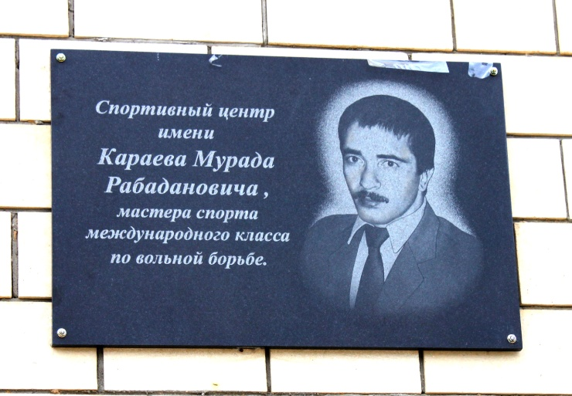

- Иш дуслизив 55 дус вирусири. Кахси изай машгьурси мушлукьяла гlямру дахъ жавли къябаибтири, илала гlямрула кьисмат бахъ кьяркьсили уббухъун. Къараев Мурад азадли мушул вашнила шайчивси спортла халкьани ургабси классла мастер сайри. Ил журализив ил узес 5–ибил класслизивад вехlихьибсири. Илала тренерли вирусири Гlялибеков Рашид Гlялибекович. Спортлизи илис бягlусу гьуни гьаргбиуб ил Харьковлизи гечиубхlели. Ил Украинала чуйнал чемпион ветаурсири. Сунела спортлати халати сархибдешуначи хlерхlеили ил дебали кагибси дурхlя вири. Ишбархlи дурабуркlуси иш линейкара нушала районна Бекl, гlяхlси спортсмен, илала юлдашли вируси М.А.Гlямаровли ил гьаниркахънилис ва хъумхlертнилис дурабуркlахъуси саби, - буриб сунела гъайлизиб Х.Н.Гlисаевани.

Линейкаличив гъайухъун нушала районна Бекl, Мурадла гlяхlси юлдашли калунси М.А.Гlямаров.

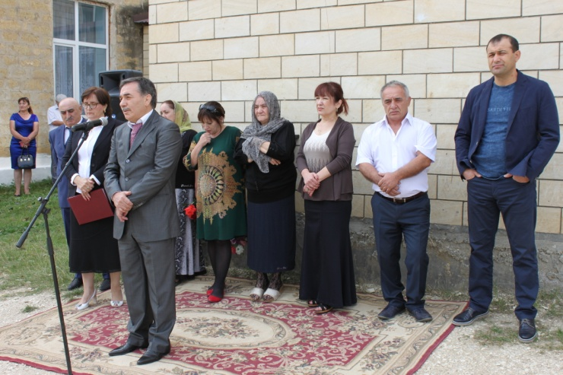

- М.Къараев, - буриб М.Гlямаровли хlурматчевси адам вири. Ил мушул вашусири сунела узикьар Р.Къараевличил варх. Ишбархlира ил нушачил варх виэс гlягlнисири, сепайда декlси изай вахъ жявли арухиб. Иб багьандан ишбархlи нушаб гlяхlси бархlи биалра, бахъ хlурматсира саби. Бучlантачи дугьаилзули М.Гlямаровли илди сабира илдигъунтачи мешутили, район машгъурбиахъестили бетаурли дигниличила буриб.

Илкьяйда илаб гъайбухъун Р.Хl.Къараев: Илини илгъуна балбуц дураберкlнилис, хаслира Мурад хъумхlертахънилис илгъуна мемориала уркьли барнилис районна Бекl М.А.Гlямаровлис баркалла багьахъур. Район машгъурбирахъути адамти имцlа-имцlали биалри гlяхlси бири ибси сунела пикри буриб.

Илар гъайрухъунси Мурадла рузи Луарани чула узи гьаникахъили ила бакlибти ва илгъуна мемориала уркьули сай учlули калунси школала спортзалла лацличи баршахъес, къайгъибарибси районна Бекl М.Гlямаровлис баркалла багьахъур. Школала бучlантани Мурадлис хасдарибти жагати назмурти делчlун.

Районна Бекl М.Гlямаровли Р.Къараевличил барх мемориала уркьули гьаргбариб ва гъамтани, ил валутани вавнала халуби кадихьиб.

Илгъуна хlурматбариб М.Къараев гьануршули, камти гlямруличир машгъурдеш сархибси жагьил адамла ил бархlилизиб.

**З.Бяхlямадова**

**Гlибрат касеси гlяякан урши**

Гlяялизимахьилизиб хlербируси Зугьумов Тlагьирла ва Зугьумова Къурбанкъизла хъалибарглизиб кlел урши ва рурси акlуб. Илди дурхlни бегlтани исагали ва духули абилкьули саби. Бегlти дурхlнази халатала хlурмат, биштlатала хатир дирахъес даим чекабизурли бирар.

Гьайгьай илкьяйда хlебиэс Зугьумова Къурбанкъиз шила школала директор сари, лебилра шила дурхlнас бяркъ бедлугуси. Ишаб наб бурес дигулра Зугьумовхъала кlелра халатигъунти урши – рурсиличила. Илди кlелра студентуни саби. Артур ДГУ-ла физический факультатла 3 – ибил, Гlяйшат – биологический факультетла заочно 2 – ибил курсаназиб бучlули саби. Илдани шила ургар даражала школа мургьила медальтачил таманбарибси саби.

Ишаб наб Артурличила имцlаливан бурес дигулра. Факультетла преподавательтани илала белчlудиличи гъира ва иштlяхl итмадан хlисабдариб. 2013 – ибил дуслизив ил гlяхlси белчlуди ва факультетла бутlакьяндеш дирни багьандан баркалла кагъарличил шабагъатла варибсири. 2014 – ибил дулса мартличиб 50 азирла премия бедибсири, ил дусла ноябрь базличиб биалли 106 азирла премияличи лайикьикибсири. Ил дусла октябрь базличиб дураберкlибси студентуни ургабси физикунала олимпиадаличиб Артурли кlиибил мер буцибсири. 2015 – ибил дулсла январь базличиб Артурлис белчlудила шайчир диахъубти халати сархибдешуни багьандан бегlлара чебяхlси (20 азир къурушла кьадарлизиб) стипендия кабизахурсири.

Артур белчlудилизивцунра ахlи цархlил шайчивра пагьмучевси, сакlубси урши сай: спортлизив, музыкала инструментуначир агурби дирхънилизив, чинар ва селизир дигара бутlакьяндеш дирнилизив.



Марлирагу, вегlла шила школализибад илдигъунти дурхlни дурабулхъухlели ва илкьяйда гlяхlла шайчиб декlарбулхъалли нуша учительтасра халаси разидеш саби, школалис биалли пахру саби. Илгъуна гlяхlси ва духуси урши дигахъу лебилра унрубасра, ва ил алхlят бурхlназив хъули вакlайчи иличи хlерли бирар.

Артур, гьардизаб хlела пикруми ва кьасани. Хlу гlяякантас шалабикlуси Зубарили ветааби. Илкьяйда хlела белчlуди ва бузери даимдарахъес арадеш имцlабиаб, дирхулра хlу перге радам ветарниличи. Баркалла хlу айкьурти хlела бегlтасра. Чили дигара сунезибад гlибрат кассии урши сай нушала Артур.

**З.Мяхlяммадова**

**Гlяялизимахь**

**Суратлизив: А Зугьумов**

**Бучlантас дигахъуси учительница**

-«Савли ил учительница чераасли арагlеб бархlилизиб дила гьав ахъли бирар. Агь, хlябилра дигахъис ил къарширикалли. Дебали дигахъис дила учительница наб. Математикала дарсличи дигира илини адикьур бахълизир», илди дигила дугьби дурибтири набзи чула ахlенси учительницачила ца ручlанни. Сегъуна гlяхlси учительница риэс гlягlнилив ил илцадра гlяхlси кьимат ручlанни сунес бедесли. Ил сари Сергокъалала С.Гlябдуллаева уличился лицейла математикала учительница Кьадиева Раисат Сулайбановна.

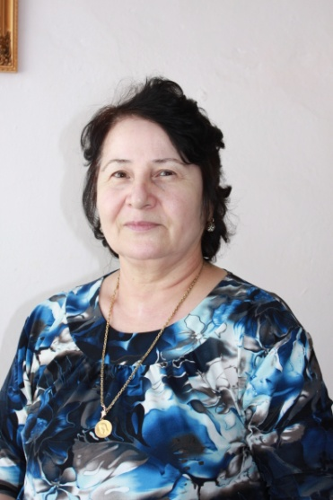

1980 ибил дуслизиб Раисат Сулайбанованани Дагъиста пединститутла физикала – математикала факультет таманбарибсири ва рузахъес Гlяймаумахьила урга даражала школализи рархьибсири. Илаб ца дус хlянчи баррили гьанна бусягlят рузуси школализи шуррухъун. Хlера, сецад дусмазир хlурматличил рузулил илар ил, чум дурхlя багьудлумачи бегlбариби гlямрула гьундурачи дураилил илини. Халати дигиличил гьанбуршули саби илала у сунела выпускникунани ишбархlилизибра. Дигахъу учительницас сунела предмет, дигахъу бучlантани ил багьурлира халаси хlяракат бирар ил багьахъесра.

Узуси учительла бузери кьиматлахlебарили рахлира кахlевлан. Ил тяхlярли кахlелун Раисат Сулайбанобала бузерира. Илис «РФ-ла цахlнабси багьудила Хlурматла хlянчизар ибси у бедиб. Бучlантас биалли или бегlлара хlурматчерси учительница сари. Сунела санигlятлашалси байрамличил вас унес бархбасахъи Раисат Сулайбановнас бузерилизир сархибдешуни имцlадиубли, сари сабухъчерли рузахъес гьатlира арадеш имцlабиубли дигулра.

**З.Бяхlямадова**

**Суратлизир: Р.С.Кьадиева**

**Сурат Д-Хl.Даудовли касибси саби**